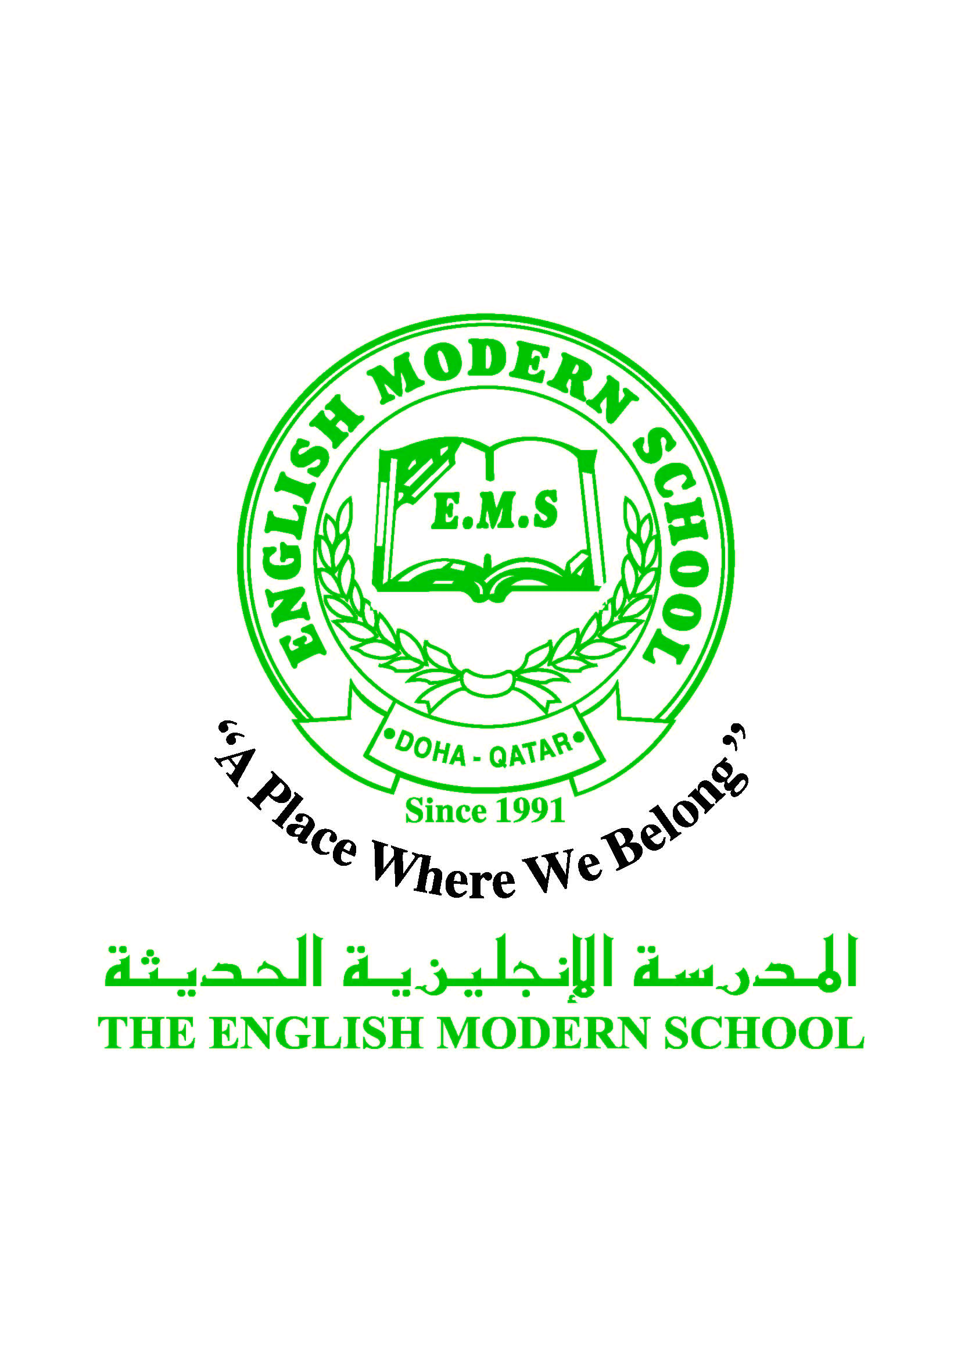
المدرسة الإنجليزية الحديثة قسمُ اللغة العربية 2016-2017
الصف الثالث الابتدائي

الرسالة الاسبوعية للفترة من 19 / 2/ 2017 الى 23/ 2/ 2017
اللغة العربية
اليوم والتاريخ | الدرس/ النشاط | أعمال الصف |  | الواجبات
الأحد  19-2-2017 | القراءة : القاضي الصغير | تدريبات الكتاب المدرسي (القراءة والاستيعاب و المعالجة اللغوية)ص17و18 |  | يتم تسليم الطالب ملزمة قراءة للفهم على أن يعيدها يوم الخميس  نسخ الفقرة الأولى من الدرس  نسخ الكلمات البصرية
الإثنين  20-2-2017 | القراءة :تابع القاضي الصغير | تدريبات الكتاب المدرسي (الفهم والتحليل) ص19و20و21 |  | كتاب الأنشطة والتدريبات ص 9 و10
الثلاثاء  21-2-2017 | النشاط اللغوي :النكرة والمعرفة | الكتاب المدرسي ص 23 و 24 |  | استخرج من درس (القاضي الصغير )عشر كلمات نكرة و 10 كلمات معرفة واكتبها في دفتر الواجب
الأربعاء  22-2-2017 | مهارات القراءة | التدريب رقم 19 |  | قراءة قصة من على موقع أقرأ بالعربي  وتلخيصها في دفتر القصص
الخميس  23-2-2017 | مهارات القراءة | التدريب رقم20 |  | قراءة قصة من على موقع أقرأ بالعربي  وتلخيصها في دفتر القصص
التربية الإسلامية
اليوم والتاريخ | الدرس/ النشاط | أعمال الصف |  | الواجبات
الأحد | القرآن الكريم: سورة التين | سورة التين الآيات من 1:8 | حفظ السورة الآيات من 1إلى 8 |  | سورة التين  تابع سورة التين | حفظ الآيات من (1إلى 8)
الخميس | زيارة إلى معرض الكتاب بالمدرسة
تاريخ قطر
اليوم والتاريخ | الدرس/ النشاط | أعمال الصف |  | الواجبات
من  الأحد  إلي  الخميس | زيارة إلى معرض الكتاب بالمدرسة

الكلمات البصرية
هِوَايَاتِي | مُوسِيقَى | سِبَاحَة | كُرَةُ سَلَّةِ | كُرَةُ يَدٍّ | كُرَةُ قَدَمٍ

النشاط | موعد التنفيذ | ملاحظات
الإملاء | الخميس | القاعدة : (الألف واللام الشمسية والقمرية )
النسخ | الأحد (واجب منزلي)  الإثنين (واجب منزلي) | نسخ الكلمات البصرية في البيت على مدار الأسبوع  نسخ الفقرة الأولى من الدرس (الغرض من النسخ تحسين خط الطالب )
التسميع | الأحد | تسميع الحديث الشريف ((إماطة الأذى عن الطريق)
اختبار قصير
رحلة
زيارة مكتبة

